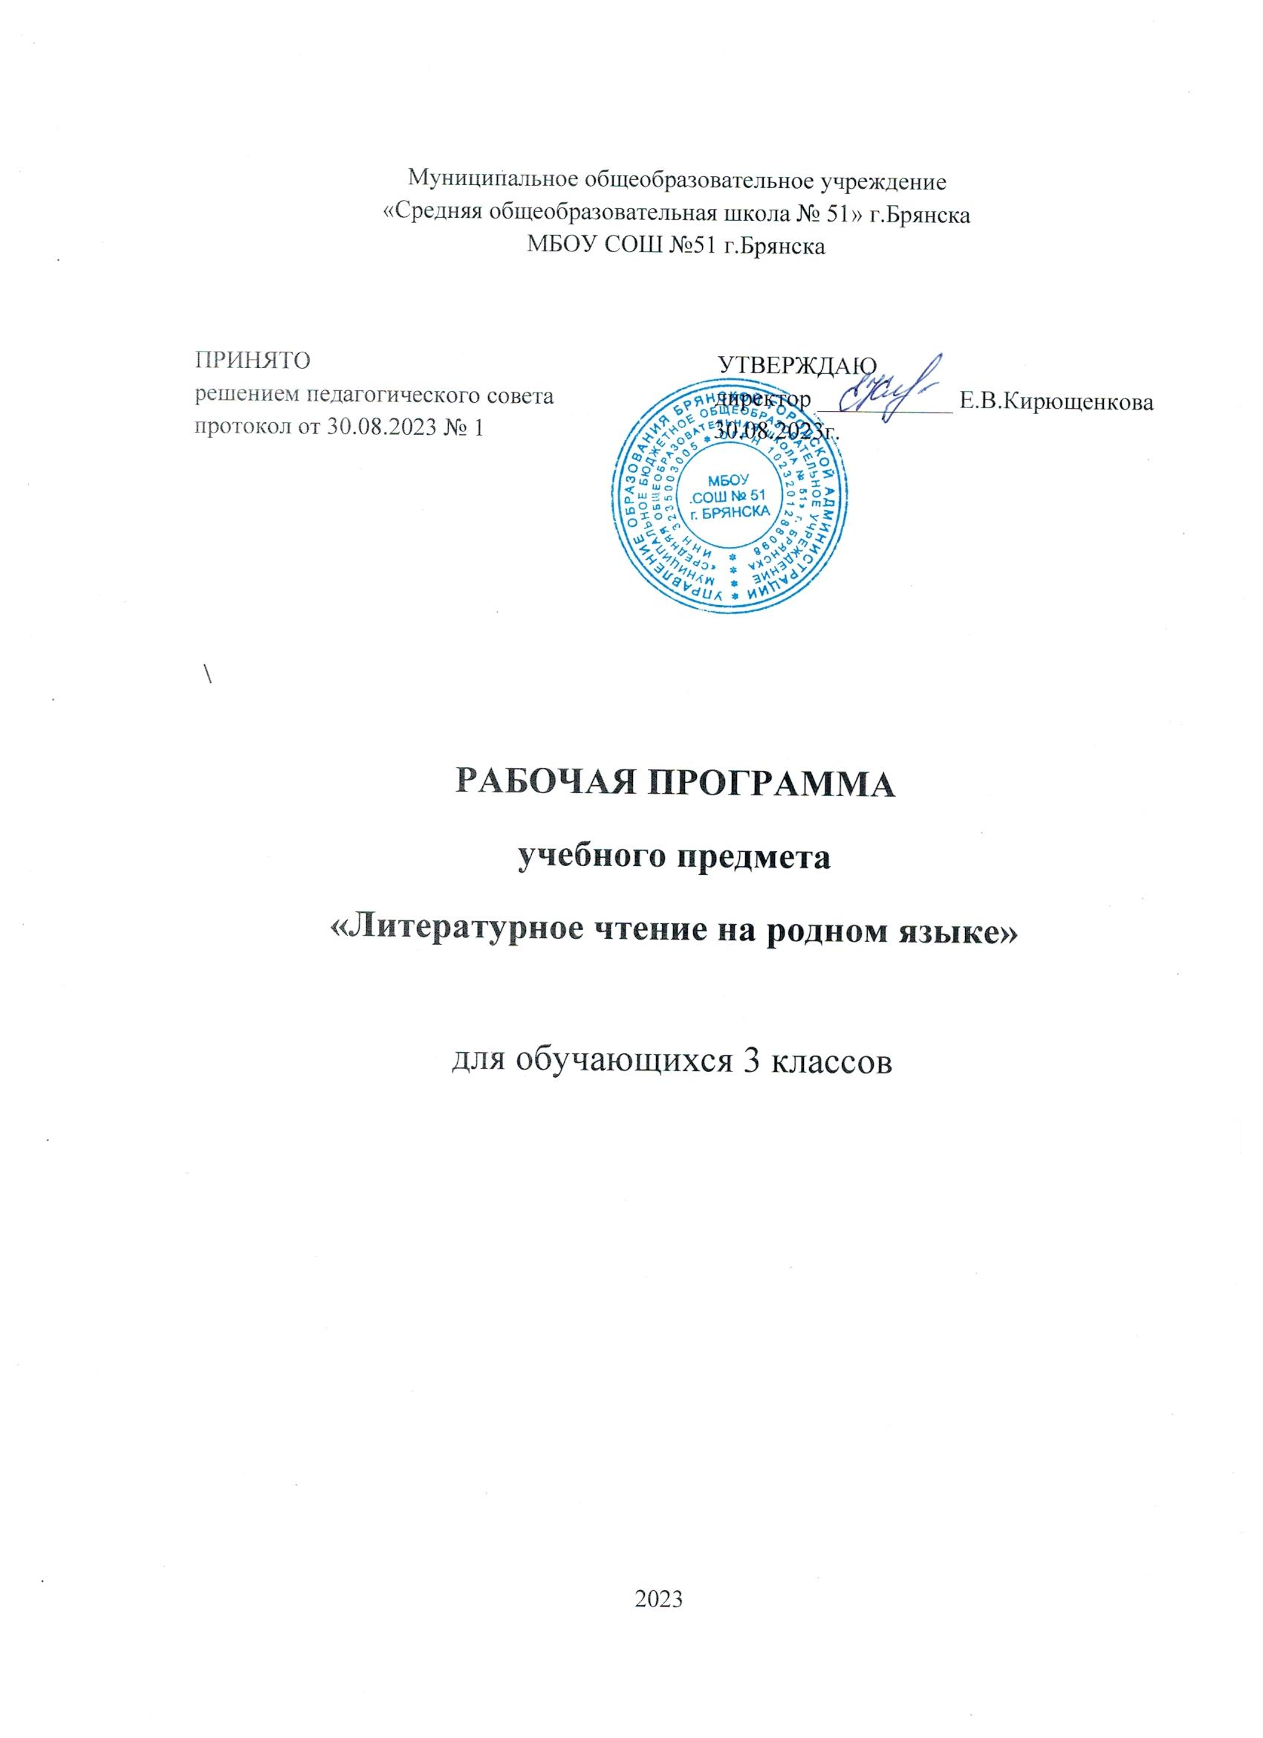

ПЛАНИРУЕМЫЕ РЕЗУЛЬТАТЫ ИЗУЧЕНИЯ УЧЕБНОГО ПРЕДМЕТА

Личностные результаты

- формирование чувства гордости за свою Родину, российский народ, становление гуманистических и демократических ценностных ориентаций многонационального российского общества;
- формирование средствами литературных произведений целостного взгляда на мир в единстве и разнообразии природы, народов, культур;
- воспитание художественно-эстетического вкуса, эстетических потребностей, ценностей и чувств на основе опыта слушания и заучивания наизусть произведений художественной литературы;
- развитие этических чувств, доброжелательности и эмоционально-нравственной отзывчивости, понимания и сопереживания чувствам других людей;
- формирование уважительного отношения к иному мнению, истории и культуре других народов, выработка умения терпимо относиться к людям иной национальной принадлежности;
- овладение начальными навыками адаптации к школе, к школьному коллективу;
- принятие и освоение социальной роли обучающегося, развитие мотивов учебной деятельности и формирование личностного смысла учения;
- развитие самостоятельности и личной ответственности за свои поступки на основе представлений о нравственных нормах общения;
- развитие навыков сотрудничества со взрослыми и сверстниками в разных социальных ситуациях, умения избегать конфликтов и находить выходы из спорных
ситуаций, умения сравнивать поступки героев литературных произведений со своими собственными поступками, осмысливать поступки героев;
- наличие мотивации к творческому труду и бережному отношению к материальным и духовным ценностям, формирование установки на безопасный, здоровый образ

жизни.

Метапредметные результаты
Регулятивные универсальные учебные действия:
- осмыслять цели изучения темы, под руководством учителя, толковать их в

соответствии с изучаемым материалом урока, сохранять учебную задачу урока (воспроизводить её в ходе урока по просьбе учителя);
  - планировать свои действия на отдельных этапах урока, восстанавливать содержание произведения по серии сюжетных картин (картинному плану); контролировать выполненные задания с опорой на эталон (образец) или по алгоритму, данному учителем; оценивать результаты собственных учебных действий (по алгоритму, заданному учителем);
  - определять границы своего знания и незнания по изучаемой теме. Фиксировать по ходу урока и в конце его удовлетворённость/ неудовлетворённость, позитивно относиться к своим успехам, стремиться к улучшению результата;
  - анализировать причины успеха/неуспеха, формулировать их в устной форме по просьбе учителя; осваивать с помощью учителя позитивные установки.
Познавательные универсальные учебные действия:
  - понимать и толковать условные знаки и символы для передачи информации (условные обозначения, выделения цветом, оформление в рамки и пр.);
  - пользоваться приёмами анализа и синтеза при чтении слов и предложений; понимать устройство слова, различать его содержание и форму (значение и звучание) с помощью моделей слов, стимулирующих развитие воссоздающего и творческого воображения; сравнивать и сопоставлять произведения между собой, называя общее и различное в них (художественные и научно-познавательные тексты) под руководством учителя; сопоставлять эпизод из литературного произведения с иллюстрацией, с пословицей (поговоркой). Анализировать поведение литературного героя, его поступок по вопросу,

предложенному учителем. Строить рассуждение (или доказательство своей точки зрения) по теме урока из 2-4 предложений;
  - осознавать сущность малых фольклорных жанров устного народного творчества и литературных произведений как часть родной национальной культуры;
  - осознавать смысл понятий: слово, предложение, текст, план текста, вопрос к тексту, пословицы и поговорки, тему, жанр;
  - проявлять индивидуальные творческие способности при составлении загадок, песенок, потешек, в процессе чтения по ролям и инсценировании, при выполнении проектных заданий;
  - понимать читаемое, интерпретировать смысл читаемого.
Коммуникативные универсальные учебные действия:
  - включаться в диалог с учителем и сверстниками, в коллективное обсуждение проблем, проявлять инициативу и активность в ходе беседы;
  - формулировать вопросы к собеседнику. Строить рассуждение и доказательство своей точки зрения из 3-4 предложений.
  - строить связное высказывание из 3-4 предложений по предложенной теме. Слушать партнёра по общению, вникать в смысл того, о чём говорит собеседник;
  - аргументировать свою точку зрения в процессе размышлений над поступками литературных героев, оценивать поступок героя, используя доступные оценочные средства.

Обучающиеся научатся:
Виды речевой и читательской деятельности
  - воспринимать на слух различные виды текстов;
  - различать понятие «добро» и «зло» на основе прочитанных рассказов и сказок;
  - принимать участие в коллективных беседах по прочитанным, прослушанным произведениям; отвечать на вопросы по содержанию на основе прослушанных и прочитанных самостоятельно вслух текстов;
  - называть действующих лиц прочитанного или прослушанного произведения, обдумывать содержание их поступков, сопоставлять свои поступки с поступками литературных героев;
  - читать и понимать жанры устного народного творчества;
Обучающиеся получат возможность научиться:
  - при чтении отражать настроение автора читаемого текста.

Обучающиеся научатся:
Творческая деятельность
  - читать, соблюдая орфоэпические и интонационные нормы чтения;
  - пересказывать текст подробно на основе картинного плана под руководством учителя;
  - составлять высказывание на тему прочитанного или прослушанного произведения (это произведение о животных, о детях; главными героями являются…).
Обучающиеся получат возможность научиться:
  - пересказывать текст подробно на основе коллективно составленного плана и под руководством учителя;
  - составлять небольшие высказывания о ценности дружбы и ценности семейных отношений под руководством учителя;
  - соотносить смысл своего высказывания со смыслом пословиц и поговорок о дружбе и семейных ценностях; употреблять пословицы и поговорки в соответствии с задачами, поставленными учителем;

Обучающиеся научатся:
Литературоведческая пропедевтика:
  - различать произведения по жанру малые фольклорные формы, большие фольклорные формы;
  - отличать прозаический текст от поэтического;
  - называть героев произведения, давать их простейшую характеристику.
Обучающиеся получат возможность научиться:

  - находить в текстах народных сказок факты, связанные с историей России, её культурой (традиции, костюмы, быт, праздники, верования);
  - использовать знания о рифме, особенностях жанров (стихотворения, сказки, небылицы, песенки, потешки), особенностях юмористического произведения в своей литературно-творческой деятельности.

Формы промежуточной аттестации и способы проверки и оценки результатов деятельности

СОДЕРЖАНИЕ УЧЕБНОГО ПРЕДМЕТА
17 часов

Русские народные сказки (1 час)
Русские народные сказки «Хаврошечка», «Зимовье»

Писатели – детям (6 часов)
А.С. Пушкин «Сказка о золотом петушке» И.А. Крылов «Квартет», «Волк и журавль» Л.Н. Толстой Рассказы, сказки, истории.
К.Г. Паустовский «Дремучий медведь», «Стальное колечко» А.Н. Толстой «Золотой ключик, или Приключения Буратино»
К.Д. Ушинский «Как рубашка в поле выросла», «Четыре желания

Стихи и рассказы о детях и для детей (3 часа)
Н.Г. Гарин-Михайловский. «Тёма и Жучка». Стихотворения А.Л. Барто, С.В. Михалкова,
С.Я. Маршака Б.В. Заходер. «Занимательная зоология» Р.И. Карагодина. «У меня надежный друг»

Времена года (4 часа)
Ф.И. Тютчев «Первый лист», А.А. Фет «Весенний дождь»
В.В. Бианки «Синичкин календарь», «Лесная газета»
В.Е. Молчанов «Танюшкино солнышко», «Чудесный мотылек» М.М. Пришвин «Лягушонок», «Ёж», «Гаечки».

Наша Родина – Россия (3 часа)
Стихотворения о Родине Рассказы о защитниках Родины. Итоговое тестирование

Тематическое планирование. Литературное чтение на родном языке 3 класс 17 часов (0,5 часов в неделю)

№ п/п | Наименование раздела программы  Тема урока | Основные виды учебной деятельности ученика | Дата |  | Примечание
 |  |  | по плану | фактически
Русские народные сказки (1 час)
1 | Русские народные сказки «Хаврошечка»,  «Зимовье» | Воспринимать на слух произведения фольклора (сказки, былины, песни, загадки), понимать их содержание, определять жанр.  Формулировать вопросы к прослушанным  произведениям, слушать вопросы учителя и ответы одноклассников и дополнять их
Писатели – детям (6 часов)
2 | А.С. Пушкин «Сказка  о золотом петушке» | Находить в  произведении описания, повествования и  рассуждения, пользуясь умением читать молча. Выделять название произведения (фамилия автора и  заглавие),смысловые части, озаглавливать каждую часть.  Определять особенности текста и характеризовать его: по структуре, иллюстрации,  заглавию, авторской принадлежности.  Самостоятельно читать, определять жанр, тему и главную мысль произведения.  Анализировать структуру текста: выделять  смысловые части, определять их главную мысль и озаглавливать, составлять план.
3 | И.А. Крылов  «Квартет»,  «Волк и журавль»
4 | Л.Н. Толстой Рассказы, сказки,  истории.Тестирование
5 | К.Г. Паустовский  «Дремучий медведь»,  «Стальное колечко»
6 | А.Н. Толстой «Золотой ключик, или  Приключения Буратино»
7 | К.Д. Ушинский  «Как рубашка в поле выросла»,  «Четыре желания  Проверочная работа по разделу
Стихи и рассказы о детях и для детей (3 часа)
8 | Н.Г. Гарин- Михайловский. «Тёма  и Жучка». | Учиться воспроизводить текст произведения, пользуясь алгоритмом учебных действий: читать
9 | Стихотворения

 | А.Л. Барто, С.В.  Михалкова,  С.Я. Маршака | наизусть, читать выразительно наизусть и по учебнику, пересказывать подробно и кратко. Отвечать на вопросы по содержанию произведения, подтверждая ответы словами из  текста и подчёркивая особенности и специфику  текста (жанр, тема, форма,  язык автора). Анализировать и сравнивать темы, жанры и авторскую  принадлежность  произведений стихотворных и прозаических.  Определять тему и жанр произведения.
10 | Б.В. Заходер.  «Занимательная зоология»  Р.И. Карагодина.  «У меня надежный друг».  Проверочная работа по разделу
Времена года (4 часа)
11 | Ф.И. Тютчев «Первый лист»,  А.А. Фет «Весенний дождь» | Учиться воспроизводить текст произведения, пользуясь алгоритмом учебных действий: читать наизусть, читать выразительно наизусть и  по учебнику, пересказывать подробно и кратко.  Определять главную мысль произведения, отвечать на вопросы к тексту произведения,  находить в тексте слова и предложения, подтверждающие главную мысль.
12 | В.В. Бианки  «Синичкин  календарь», «Лесная газета» Тестирование
13 | В.Е. Молчанов  «Танюшкино  солнышко», «Чудесный мотылек»
14 | М.М. Пришвин  «Лягушонок», «Ёж»,  «Гаечки»  Проверочная работа по разделу
Наша Родина – Россия (3 часа)
15 | Стихотворения о  Родине | Учиться воспроизводить  текст произведения, пользуясь алгоритмом учебных действий: читать наизусть, читать выразительно наизусть и  по учебнику, пересказывать подробно и кратко.
16 | Рассказы о защитниках  Родины.
17 | Итоговое тестирование

